**Практическая работа № 2.**

**Применение первичных и вторичных источников питания в области инфокоммуникации и ИТ**

Цель работы

Изучение и анализ применения первичных и вторичных источников питания в сфере информационно-коммуникационных технологий. Основной задачей является оценка эффективности различных видов источников питания, их применимости и влияния на качество функционирования систем ИТ. Результаты исследования позволят определить оптимальные стратегии выбора и использования источников питания в данной области.

Теоретические сведения

Любые радиотехнические устройства и системы с точки зрения обеспечения электрической энергией могут быть представлены в виде схемы, приведенной на рисунке 2.1.

Структурная схема питания радиоэлектронных устройств

Рисунок 2.1.Структурная схема питания радиоэлектронных устройств

На этом рисунке обозначено: ПИП — первичный источник питания — преобразует неэлектрические виды энергии в электрическую; ВИП — вторичный источник питания — преобразует электрическую энергию к виду удобному для потребителя (нагрузки) и собственно нагрузка — радиоэлектронная аппаратура (РЭА).

К **первичным источникам питания** обычно относят:

1. Химические источники
2. Термогенераторы
3. Солнечные батареи
4. Атомные батареи
5. Топливные элементы
6. Электрические машины (постоянного и переменного тока)

**Химические источники тока**

Это сухие гальванические элементы, кислотные и щелочные аккумуляторы. Наибольшее распространение получили кислотные аккумуляторные батареи (АБ). Типовые зарядно-разрядные характеристики одного кислотного элемента приведены на рисунке 1.2.

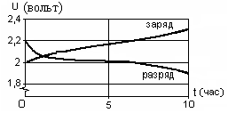

Рисунок 2.2**.** Зарядно-разрядные характеристики кислотного элемента

В процессе разряда напряжение быстро уменьшается до 2 В, а затем медленно спадает до 1,8 В. Разряд ниже 1,8 В на один элемент нежелателен, так как в нём начинаются необратимые процессы. Номинальным считается напряжение U = 2 В.

При заряде кислотного аккумулятора его напряжение быстро растёт до 2,1 ... 2,15 В, а затем медленно до 2,4 В, т.е. восстановление активной массы аккумулятора закончено и начинается бурное выделение кислорода и водорода, заряд окончен. Для герметичных аккумуляторов это недопустимо, поэтому их помещают в специальный, прочный корпус «панцирь», выдерживающий высокое давление, добавляют газопоглотители и строго выдерживают режим заряда. Номинальная ёмкость аккумулятора - количество электричества, которое может отдать аккумулятор при 10-часовом режиме разряда (С10), неизменном токе и температуре.

**Солнечные батареи**

Работа солнечных батарей основана на вентильном фотоэффекте в полупроводниках (фото-ЭДС на p-n переходе). Под действием света электроны переходят на более высокий энергетический уровень, поддерживая ток во внешней цепи.

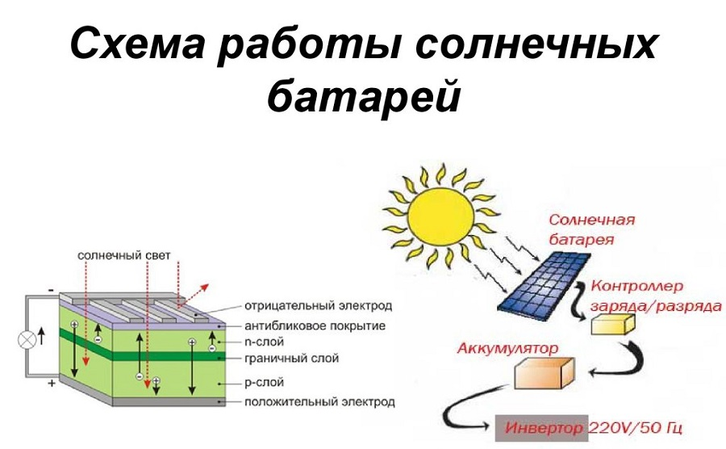

Рисунок 2.3. Схема работы солнечных батарей

Максимальная чувствительность кремниевого (Si) фотоэлемента находится на границе инфракрасного (ИК) излучения (http://digteh.ru/BP/PervIstP/fm1.gif). Селеновые (Se) фотоэлементы лучше согласуются по длине волны с солнечным светом и охватывают видимую часть спектра (0,4 мкм - фиолетовый цвет, 0,55 мкм - зелёный, 0,65 мкм - красный), что не всегда удобно. Поэтому используют кремний, который значительно шире распространён на земле.

Известно, что энергетическая освещённость Земли в солнечной системе составляет примерно 1 кВт/м2, но это на экваторе. В средних широтах около 300 Вт/м2, но это летом, а зимой примерно 80 Вт/м2. Извлечь эту энергию можно при помощи кремниевых фотоэлементов с коэффициентом полезного действия 12 ... 15% (теоретический КПД равен 22,5%, у арсенид-галиевых фотоэлементов теоретический КПД - 33,3%). Для получения 5В, 40мА требуется около 12 ... 15 фотоэлементов, поэтому о больших мощностях для промышленности речи пока не идёт. Их используют на космических летательных аппаратах с поверхностью солнечных батарей в сотни квадратных метров, а также для зарядки АБ в местах, удалённых от населённых пунктов. Существует мнение, что солнечная энергия является экзотической и её практическое использование - дело отдалённого будущего. Стоимость солнечных элементов составляет 2,5 ... 3 долл/Вт, а стоимость электроэнергии 0,25 ... 0,5 долл/кВт·ч. При использовании солнечных батарей возникает проблема суточного и сезонного накопления энергии, которая решается с помощью АБ.

**Топливные элементы**

Топливные элементы преобразуют энергию химического топлива в электрическую энергию, без реакции горения. Действие этих элементов основано на электрохимическом окислении углеводородного топлива (водород, пропан, метан, керосин) в среде окислителя. Другими словами, Топливные элементы представляют собой "неистощимые батарейки", к которым непрерывно подводится топливо и окислитель (воздух).

В топливном элементе реагенты втекают, продукты реакции вытекают, и реакция может протекать так долго, как поступают в неё реагенты и сохраняется реакционная способность компонентов самого топливного элемента, чаще всего определяемая их «отравлением» побочными продуктами недостаточно чистых исходных веществ.

Различают следующие основные типы топливных элементов:

- *фосфорнокислые*. Их КПД составляет около 40 %, а при совместном использовании и электричества и попутного тепла - около 80 %. Рабочая температура находится в пределах 180 ... 230 С. Эти топливные элементы требуют некоторого времени для выхода на рабочий режим при холодном старте, но отличаются простой конструкцией и высокой стабильностью. На базе этих элементов созданы энергоустановки мощностью сотни киловатт.

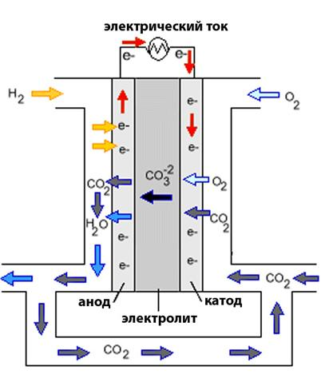

Рисунок 2.4. Принцип работы топливных элементов, преобразующих энергию химического топлива в электрическую энергию, без реакции горения.

**Твердополимерные**. Они отличаются компактностью, высокой надёжностью и экологической чистотой. КПД составляет примерно 45 %, рабочая температура - около 80°С. В качестве топлива используется водород. Но здесь применяются катализаторы из платины и её сплавов. Поэтому стоимость энергии относительно высокая. Тем не менее, обладая уникальными качествами, они имеют хорошую перспективу для широкого применения.

Принцип их работы заключается в процессе расщепления молекул водорода на аноде на протоны и электроны, переноса положительного заряда через протонно-обменную мембрану, в то время как свободные электроны проходят через нагрузку потребителя. Затем происходит последующее восстановление ионов водорода на катоде и их окисление кислородом. Таким образом, химическая энергия молекул водорода и кислорода (из воздуха) преобразуется в электрическую энергию (с КПД до 60%), «выхлопом» является чистый водяной пар.

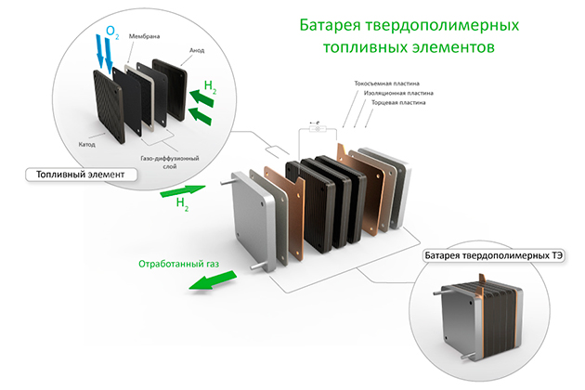

Рисунок 2.5. Твердополимерный топливный элемент

**Топливные элементы на расплавленном карбонате**. Данный тип топливных элементов относится к высокотемпературным устройствам. Рабочая температура порядка 600 ... 700°С. КПД достигает 55 %. В связи с большим количеством выделяемого тепла, успешно применяются для создания стационарных источников электрической и тепловой энергии.

С практической точки зрения топливный элемент напоминает обычную гальваническую батарею. Отличие заключается в том, что изначально батарея заряжена, т. е. заполнена «топливом». В процессе работы «топливо» расходуется, и батарея разряжается. В отличие от батареи топливный элемент для производства электрической энергии использует топливо, подаваемое от внешнего источника.

Для производства электрической энергии может использоваться не только чистый водород, но и другое водородосодержащее сырье, например, природный газ, аммиак, метанол или бензин. В качестве источника кислорода, также необходимого для реакции, используется обычный воздух.

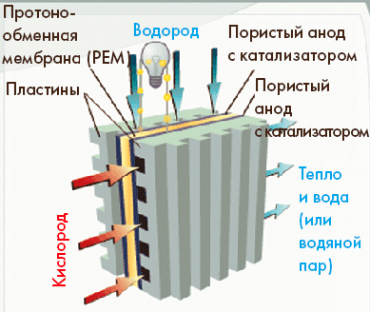

Рисунок 2.6. Водородный топливный элемент

При использовании чистого водорода в качестве топлива продуктами реакции помимо электрической энергии являются тепло и вода (или водяной пар), т. е. в атмосферу не выбрасываются газы, вызывающие загрязнение воздушной среды или вызывающие парниковый эффект. Если в качестве топлива используется водородосодержащее сырье, например, природный газ, побочным продуктом реакции будут и другие газы, например, оксиды углерода и азота, однако его количество значительно ниже, чем при сжигании такого же количества природного газа.

Процесс химического преобразования топлива с целью получения водорода называется реформингом, а соответствующее устройство - реформером.

**Твердооксидные**. Здесь, вместо жидкого электролита применяется твердый керамический материал, что позволяет достигать высоких рабочих температур 900 ... 1000°С. КПД твердооксидных топливных элементов достигает 50 % и они могут работать на различных видах углеводородного топлива, что создаёт перспективу для использования в промышленных установках большой мощности.

Топливные элементы имеют разную рабочую температуру и у каждой своей области применения.

Твёрдооксидные топливные элементы относятся к разряду высокотемпературных элементов с рабочей температурой в диапазоне 800-1000°С. В основе ТОТЭ лежит та же самая конструкция ячейки, что и в других разновидностях топливных элементов, состоящая из анода и катода, разделённых электролитом.

В случае ТОТЭ электролит представлен твёрдой керамикой, например, оксидом циркония, стабилизированным оксидом иттрия. В процессе работы на катод подается кислород (в составе воздуха). Керамический электролит осуществляет трансфер ионов кислорода от катода к аноду, в то время как электроны направляются на внешний контур для производства электричества. На аноде ионы кислорода взаимодействуют с водородом, образуя воду и угарный газ (СО).

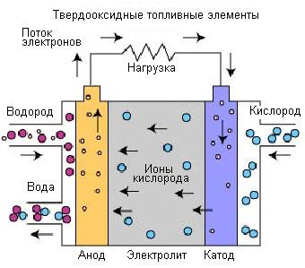

Рисунок 2.7. Водородно-топливный элемент

Топливные элементы отличает высокая надёжность (нет подвижных частей как в двигателе внутреннего сгорания) и термостабильность, а удельная энергия вдвое выше, чем у аккумуляторных батарей. По этой причине современные электромобили используют именно топливные элементы.

**Термогенераторы**

Работа термогенераторов основана на термоэлектрическом эффекте - нагреве контакта двух проводников или полупроводников, что приводит к появлению на их свободных (холодных) концах ЭДС, называемой термо-ЭДС. Величина этой термо - ЭДС http://digteh.ru/BP/PervIstP/fm2.gif, где http://digteh.ru/BP/PervIstP/fm3.gif - разность температур холодного и горячего концов термопары, http://digteh.ru/BP/PervIstP/fm4.gif - коэффициент термо-ЭДС, зависящий от материала термопары. Термоэлементы соединяют последовательно в батареи. На рисунке 2.8. приведена обобщенная схема термобатареи, а на рисунке 5 - зависимость термо-ЭДС некоторых термопар от температуры.

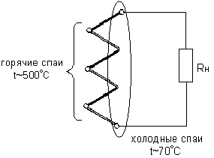

Рисунок 2.8. Обобщенная схема термобатареи.

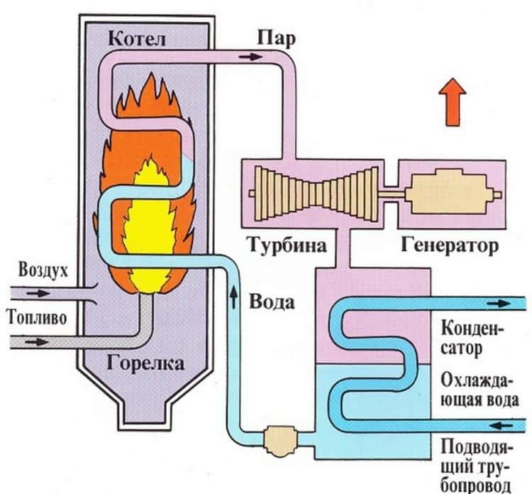

Рисунок 2.9. Принцип работы термогенератора

**Атомные батареи**

Принцип построения атомных батарей известен из курса общей физики. Одним из электродов является радиоактивный изотоп, вторым электродом служит металлическая оболочка. Под действием излучения на электродах создаётся разность потенциалов в несколько киловольт при токе единицы миллиампер. Срок службы атомных элементов - несколько лет. В настоящее время созданы низковольтные атомные батареи, работающие по принципу фотоэлементов, причём их излучение не превышает уровня общего фона.

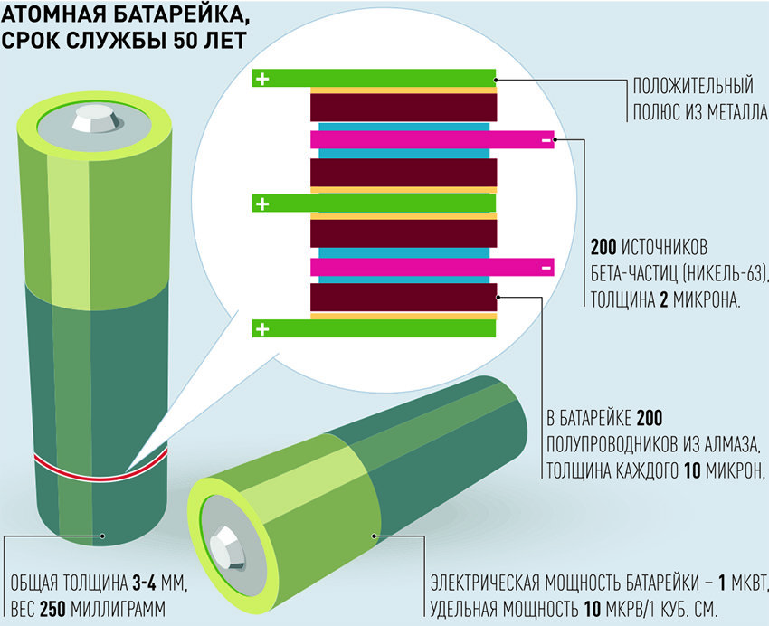

Рисунок 2.10. Преимущества атомной батареи

**Электрические машины**

Преобразуют механическую энергию движения (поступательного или вращательного) в электрическую и наоборот. Выпускаются на большой диапазон токов и напряжений. Электрические машины делятся на электрические машины постоянного и переменного тока. При одинаковой мощности электрические машины переменного тока имеют в 1,5 ... 2 раза лучшие массо-объёмные показатели, чем машины постоянного тока. Поэтому 98% электроэнергии в мире вырабатывается электрическими машинами переменного тока. Их недостатками считается присутствие акустических шумов, а наличие подвижных частей определяет надёжность системы электроснабжения. Но инерционность электрических машин делает невозможными кратковременные провалы напряжения сети, что положительно сказывается на качестве электроснабжения.

В зависимости от того, чем вращают генератор переменного тока различают:

Гидро-генераторы (привод от водяной турбины гидроэлектростанции). Это тихоходные генераторы большой мощности при скорости вращения до 1500 об/мин;

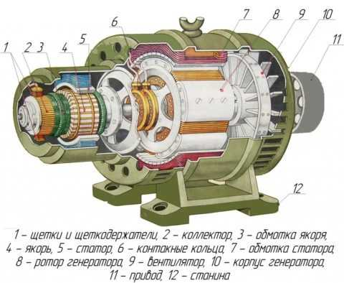

Рисунок 2.11. Строение электрических машин



Рисунок 2.12. Тихоходный генератор

Турбо-генераторы (привод от паровой турбины тепловой электростанции). Это скоростные генераторы с числом оборотов в минуту до 3000 и более;

Турбогенератор - синхронный генератор, присоединенный к паровой или газовой турбине. В случае присоединения генератора к гидротурбине он именуется **гидрогенератором**. Совокупность паровой либо газовой турбины и турбогенератора именуется **турбоагрегатом, гидротурбины и гидрогенератора - гидроагрегатом.**

Основная функция в преобразовании внутренней энергии рабочего тела в электрическую, **посредством вращения паровой или газовой турбины**. Скорость вращения ротора определяется по параметрам используемого генератора, от десятков тысяч оборотов в минуту (для синхронных генераторов с возбуждением от постоянных магнитов) до 3000, 1500 об/мин (у синхронных генераторов с возбуждением обмоток ротора).

Механическая энергия от турбины преобразуется в **электрическую посредством вращающегося магнитного поля ротора в статоре**.

Поле ротора, которое создается либо установленными на ротор постоянными магнитами, либо током постоянного напряжения, протекающего в медной обмотке ротора, приводит к возникновению трёхфазного переменного напряжения и тока в обмотках статора.

**Напряжение и ток на статоре тем больше, чем сильнее поле ротора, т.е. больше ток, протекающий в обмотках ротора.** У синхронных генераторов с внешним возбуждением напряжение и ток в обмотках ротора создает тиристорная система возбуждения или возбудитель - небольшой генератор на валу основного генератора.

В составе турбогенераторов применяются генераторы, имеющие цилиндрический ротор, установленный на двух подшипниках скольжения, в упрощенном виде напоминает увеличенный генератор легкового автомобиля. Выпускаются 2-х полюсные (3000 об/мин), 4-х полюсные (1500 об/мин как на Балаковской АЭС), и многополюсные машины, в зависимости от мест эксплуатации и технологических требований.

Для охлаждения таких генераторов используются следующие способы охлаждения обмоток: жидкостное - через рубашку статора; жидкостное - с непосредственным охлаждением обмоток; воздушное; водородное (чаще применяются на АЭС).

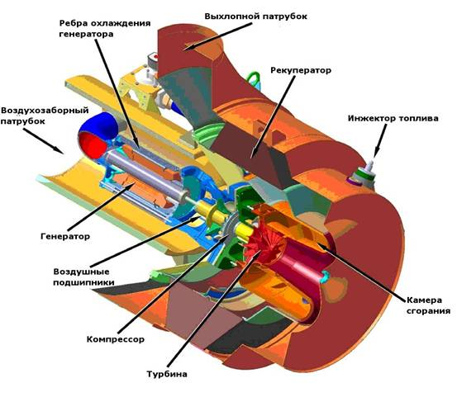

Рисунок 2.13. Турбогенератор

Дизель-генераторы (привод от двигателя внутреннего сгорания бензинового или дизельного). Правильнее называть двигатель-генераторная установка (ДГУ), хотя исторически называют “дизелем”. Дизельные двигатели более неприхотливы, надёжны и широко используются в резервных источниках электропитания на предприятиях связи, радиопередающих и телевизионных центрах и для электроснабжения небольших населённых пунктов;

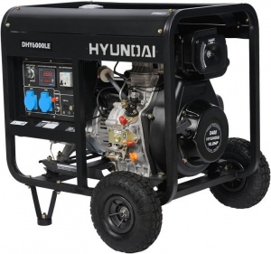

Рисунок 2.14. Дизель-генератор

Газо-генераторы. Это двигатель внутреннего сгорания, работающий на газообразном топливе, которое по сравнению с другими сгорает при малом количестве воздуха без дыма и копоти. Его легко транспортировать на любые расстояния. Природный газ получают на газовых месторождениях, а попутный газ - на нефтепромыслах;

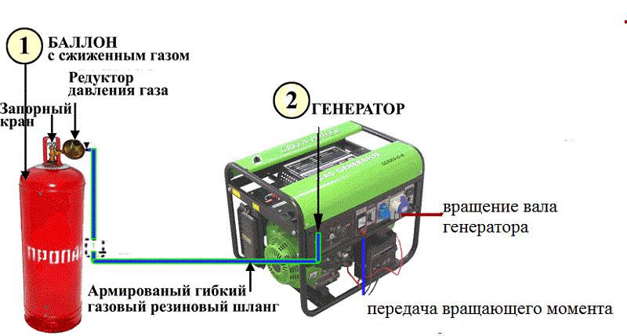

Рисунок 2.15. Газо-генератор

Ветро-генераторы. Ветер - неиссякаемый источник энергии. Однако надёжность такого электроснабжения зависит от силы ветра и поэтому пригодно не во всех географических зонах. Ветро-генераторы выпускаются промышленностью на мощности от 200 Вт до 1000 кВт при необходимой скорости ветра от 6 до 14 м/сек, но они создают акустические шумы, влияние которых на флору и фауну далеко не однозначно. В нашей стране широкого применения пока не нашли, хотя считаются перспективными;

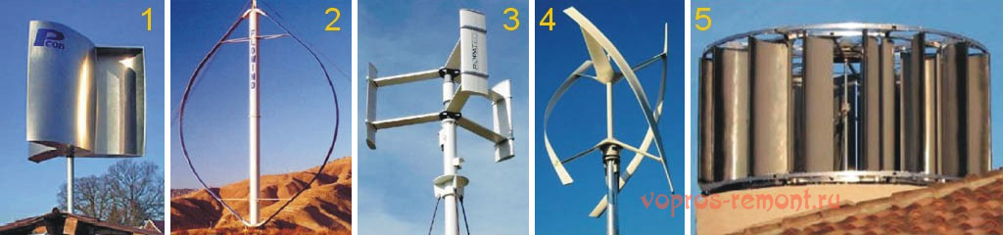

Рисунок 2.16. Ветро-генератор

Био-генераторы. Генераторы, приводимые в действие мускульной силой человека. На первых полярных станциях "Северный Полюс" зарядка аккумуляторных батарей для радиостанции проводилась “велотренажёром”, нагрузкой которого был автомобильный генератор постоянного тока. Если одна лошадиная сила равна примерно 730 Вт электрической мощности, то тренированный человек может вырабатывать порядка 50 Вт в течение 10 ... 15 минут (езда в гору на велосипеде!). Затем нужен отдых. Отсюда можно сделать вывод, что производство электрической энергии является далеко не лёгкой задачей.

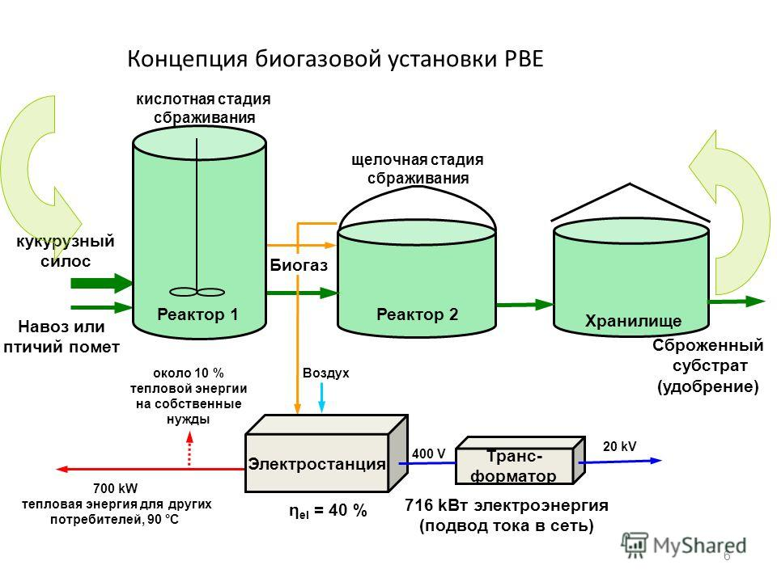

Рисунок 2.17. Концепция биогазовой установки

**Структурная схема электропитания (электроснабжения)**

За преобразование параметров электрической энергии [первичного источника](http://digteh.ru/BP/PervIstP/) отвечает схема электропитания (электроснабжения). Схема электропитания (электроснабжения) - это совокупность устройств, предназначенных для стабилизации, регулирования, распределения, резервирования, контроля и защиты напряжений и токов, обеспечивающих нормальную работу радиоэлектронных устройств. Без схемы электропитания (электроснабжения) невозможна работа любых электропотребляющих устройств и систем.

Схема электропитания радиоэлектронной аппаратуры существенно зависит от ее сложности, габаритов и потребляемого тока. В простейших устройствах для их питания достаточно подключить аккумулятор или батарею питания. В более сложных потребуются стабилизаторы питания для отдельных микросхем. В радиоэлектронных устройствах, занимающих целую комнату или помещение этого уже недостаточно. Вне зависимости от сложности устройства все они потребляют электроэнергию и называются электроприёмниками.

По степени надёжности электроснабжения все электроприёмники подразделяются на три категории. Системы сотовой и подвижной связи относятся к потребителям особой группы первой категории и их электроснабжение должно обеспечиваться от трёх независимых источников. Два внешних ввода от двух независимых линий электропередачи (ЛЭП), а третий - от резервного электрогенератора. Обобщённая структурная схема электроснабжения радиоэлектронной аппаратуры (РЭА) приведена на рисунке 2.18.

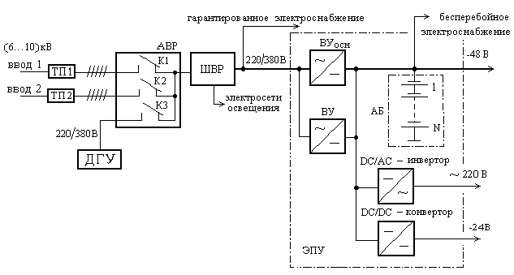

Рисунок 2.18. Структурная схема электроснабжения радиоэлектронной аппаратуры (РЭА)

На рисунке 2.18 обозначено: ТП1 и ТП2 - трансформаторные подстанции, АВР - автомат ввода резерва, ДГУ - резервный электрогенератор, ШВР - шкаф вводный распределительный переменного тока, АБ - аккумуляторная батарея, ВУ - выпрямительное устройство (основное и резервное), инверторы и конверторы преобразуют основное напряжение питания (-24В или -48В) в напряжения, требуемые конкретными блоками и микросхемами.

Двигатель-генераторная установка (ДГУ) резервный электрогенератор - это двигатель внутреннего сгорания и синхронный генератор, смонтированные на общей раме как единый узел. Дизель по сравнению с бензиновым двигателем более экономичен, обладает большим сроком службы, но более тяжёл при запуске. Из холодного состояния дизель запускается 10 ... 15 минут. Если поддерживать определённую температуру масла и охлаждающей жидкости, то длительность пускового режима сокращается до 20 ... 30 сек. ДГУ как правило, работает в автоматическом режиме без вмешательства персонала (Pвых = 1 ... 2000 кВт, Uвых = 230В±2%, f = 50Гц±1%).

**Источники бесперебойного питания**

Радиоэлектронная аппаратура, применяющаяся в устройствах и системах связи, в настоящее время в основном питается от сети переменного тока 220 В. Поэтому очень важно представлять, какими характеристиками обладает напряжение в этой сети. В соответствии с требованиями к источникам электроэнергии ~220 В должны учитываться:

- отклонение напряжения от номинала не должно превышать ±10%

- отклонение частоты сети от номинального значения 50 Гц не должно превышать ±0,4 Гц

- питание сети не должно пропадать более чем на 30 с

Кроме того, в сети допустимо появление импульсного увеличения или уменьшения напряжения длительностью до 10 мс и быстрые изменения напряжения с частотой до 8 Гц и напряжением до 1,38 от номинального значения. Форма напряжения тоже может быть негармонической и несимметричной. Все эти явления могут привести к нестабильности работы радиоэлектронной аппаратуры, питающейся от сети 220 В.

Широко распространённая классическая [схема электроснабжения радиоэлектронной аппаратуры](http://digteh.ru/BP/ElektroPitan/) обеспечивает бесперебойность электропитания. Эти же функции выполняют и другие устройства, которые успешно развиваются, выделены в отдельный класс и получили название устройства бесперебойного питания (УБП) иногда их называют источниками бесперебойного питания (ИБП).

Источники бесперебойного питания позволяют улучшать качество электроэнергии для радиоэлектронной аппаратуры и ее отдельных узлов. Обобщенная классификация источников бесперебойного питания приведена на рисунке 2.19.

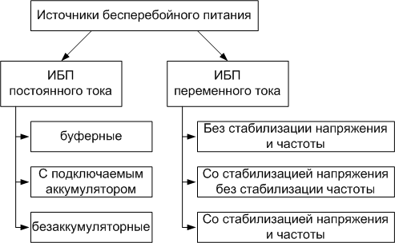

Рисунок 2.19. Классификация источников бесперебойного питания

**Вторичные источники питания**

Преобразование напряжения первичного источника питания осуществляет схема электропитания. Схема электропитания - состоит из устройств, предназначенных для стабилизации, регулирования, распределения, резервирования, контроля и защиты напряжений и токов, обеспечивающих нормальную работу радиоэлектронных устройств или микросхем, если речь идет об отдельной печатной плате радиоэлектронной аппаратуры. Именно эти устройства и называются вторичными источниками питания.

Схема электропитания радиоэлектронной аппаратуры зависит от ее сложности, габаритов и потребляемого тока. В простейших электронный устройствах для их питания достаточно подключить аккумулятор или батарею питания. В более сложных потребуются стабилизаторы питания для отдельных микросхем. Как это уже упоминалось ранее, в качестве вторичных источников питания используются:

1. Трансформаторы напряжения и тока;
2. Выпрямители;
3. Стабилизаторы напряжения или тока;
4. Фильтры питания.

Следует отметить, что в современной аппаратуре многие из перечисленных вторичных источников питания могут выполнять функции друг друга. Например, стабилизаторы напряжения могут работать в качестве фильтров питания. Импульсные стабилизаторы напряжения могут одновременно выполнять функции трансформатора напряжения, увеличивая или уменьшая выходное напряжение по отношению к входному. При этом одновременно производится и трансформация тока. Выпрямители могут выполнять функции стабилизации напряжения.

**Проработка второй темы лекционных и практических занятий по направлению «Электроснабжение инфокоммуникационных систем».**

**2-Тема. Применение первичных и вторичных источников питания в области инфокоммуникации и ИТ.**

В процессе лекционного занятия заполнять таблицу ЗХУ, показывающую степень осведомленности и моменты, на которые необходимо обратить внимание и развить знания по неясным вопросам.

Таблица 2.1. ЗХУ

|  |  |  |
| --- | --- | --- |
| ЗНАЮ | ХОЧУ УЗНАТЬ  (есть проблемы) | УЗНАЛ |
|  |  |  |
|  |  |  |
|  |  |  |
|  |  |  |
|  |  |  |
|  |  |  |
|  |  |  |
|  |  |  |
|  |  |  |
|  |  |  |
|  |  |  |
|  |  |  |
|  |  |  |
|  |  |  |
|  |  |  |
|  |  |  |
|  |  |  |
|  |  |  |
|  |  |  |
|  |  |  |
|  |  |  |
|  |  |  |
|  |  |  |
|  |  |  |

**Ответьте на вопрос:**

**2.1. В чем состоят достоинства и недостатки первичных источников питания энергосистемой (заполнить таблицу)?**

Таблица 2.2.

|  |  |  |  |  |  |  |  |  |  |
| --- | --- | --- | --- | --- | --- | --- | --- | --- | --- |
| Химические источники | | Термогенераторы | | Солнечные батареи | | Атомные батареи | | Электрические машины | |
| достоинства | недостатки | достоинства | недостатки | достоинства | недостатки | достоинства | недостатки | достоинства | недостатки |
|  |  |  |  |  |  |  |  |  |  |
|  |  |  |  |  |  |  |  |  |  |
|  |  |  |  |  |  |  |  |  |  |
|  |  |  |  |  |  |  |  |  |  |
|  |  |  |  |  |  |  |  |  |  |
|  |  |  |  |  |  |  |  |  |  |
|  |  |  |  |  |  |  |  |  |  |
|  |  |  |  |  |  |  |  |  |  |
|  |  |  |  |  |  |  |  |  |  |
|  |  |  |  |  |  |  |  |  |  |

**2.2. Назначение и типы первичных источников питания**

**Выполните задание:**

**2.2.1. На схемах источников тока указать наименование позиций с 1 и все последующие, обозначить их назначение и проставить технологические параметры (температуру, давление и т.д.).**

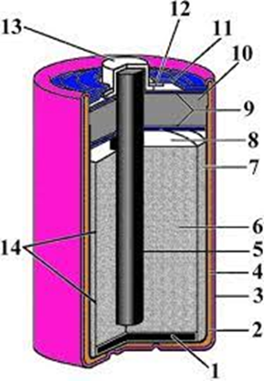

Рисунок 2.18. - Конструкция аккумуляторной батареи

Таблица 2.3.

|  |  |  |  |
| --- | --- | --- | --- |
|  | Определение составной части | Назначение | Выявление познаний по показателям ЗХУ |
| 1 |  |  |  |
| 2 |  |  |  |
| 3 |  |  |  |
| 4 |  |  |  |
| 5 |  |  |  |
| 6 |  |  |  |
| 7 |  |  |  |
| 8 |  |  |  |
| 9 |  |  |  |
| 10 |  |  |  |
| 11 |  |  |  |
| 12 |  |  |  |
| 13 |  |  |  |
| 14 |  |  |  |

**2.2.2. На схемах источников тока указать наименование позиций с 1 и все последующие, обозначить их назначение и проставить технологические параметры (температуру, давление и т.д.).**

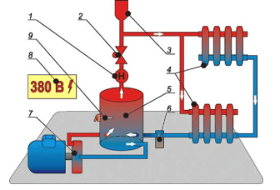

Рисунок 2.20. Схема термогенератора

Таблица 2.4.

|  |  |  |  |
| --- | --- | --- | --- |
|  | Определение составной части | Назначение | Выявление познаний по показателям ЗХУ |
| 1 |  |  |  |
| 2 |  |  |  |
| 3 |  |  |  |
| 4 |  |  |  |
| 5 |  |  |  |
| 6 |  |  |  |
| 7 |  |  |  |
| 8 |  |  |  |
| 9 |  |  |  |

**2.2.3. На схемах источников тока указать наименование позиций с 1 и все последующие, обозначить их назначение и проставить технологические параметры (температуру, давление и т.д.).**

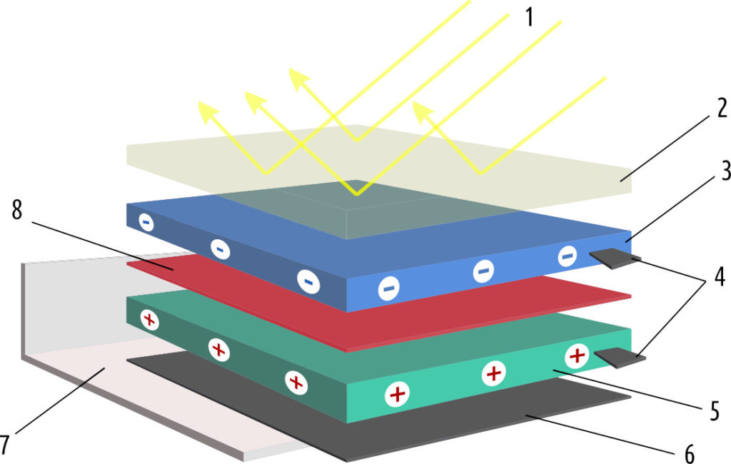

Рисунок 2.21. Схема солнечной батареи

Таблица 2.5.

|  |  |  |  |
| --- | --- | --- | --- |
|  | Определение составной части | Назначение | Выявление познаний по показателям ЗХУ |
| 1 |  |  |  |
| 2 |  |  |  |
| 3 |  |  |  |
| 4 |  |  |  |
| 5 |  |  |  |
| 6 |  |  |  |
| 7 |  |  |  |
| 8 |  |  |  |

**2.2.4. На схемах источников тока указать наименование позиций с 1 и все последующие, обозначить их назначение и проставить технологические параметры (температуру, давление и т.д.).**

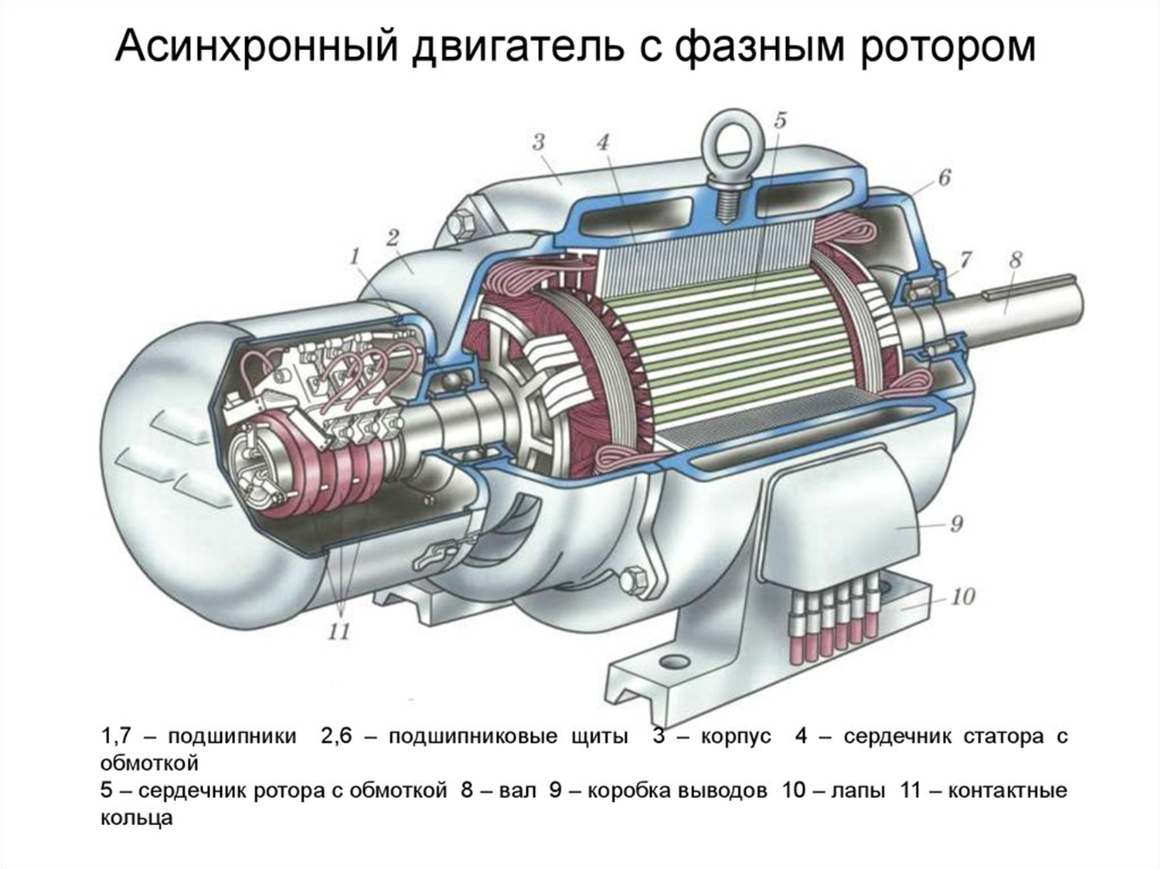

Рисунок 2.22. Схема асинхронного двигателя (электрические машины)

Таблица 2.6.

|  |  |  |  |
| --- | --- | --- | --- |
|  | Определение составной части | Назначение | Выявление познаний по показателям ЗХУ |
| 1 |  |  |  |
| 2 |  |  |  |
| 3 |  |  |  |
| 4 |  |  |  |
| 5 |  |  |  |
| 6 |  |  |  |
| 7 |  |  |  |
| 8 |  |  |  |
| 9 |  |  |  |
| 10 |  |  |  |
| 11 |  |  |  |

**2.3. Структурная схема электропитания (электроснабжения). Раскрыть и описать основные принципы построения.**

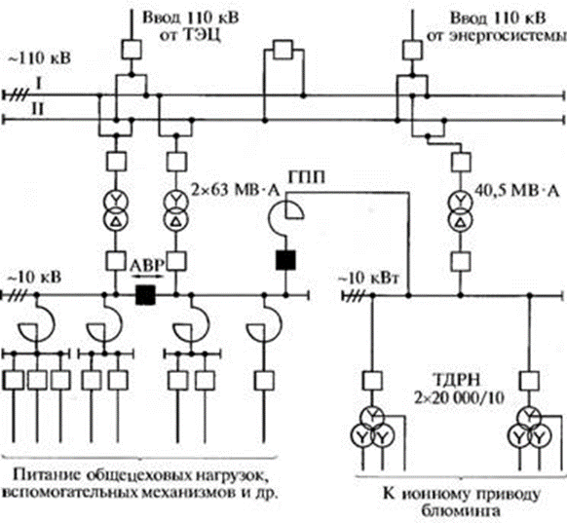

Рисунок 2.23. Типовая схема электроснабжения

Таблица 2.7.

|  |  |  |
| --- | --- | --- |
|  | Обозначение | Выяснить у преподавателя |
| 1 |  |  |
| 2 |  |  |
| 3 |  |  |
| 4 |  |  |
| 5 |  |  |
| 6 |  |  |
| 7 |  |  |
| 8 |  |  |
| 9 |  |  |
| 10 |  |  |
| 11 |  |  |
| 12 |  |  |

**2.4. Ответить на контрольные вопросы:**

|  |
| --- |
| 1. Виды вторичных источников питания: |
|  |
|  |
|  |
|  |
|  |
| 2. Виды выпрямителей: | |
|  | |
|  | |
|  | |
|  | |
|  | |

|  |
| --- |
| 3. Виды бесперебойных источников питания: |
|  |
|  |
|  |
|  |
|  |

|  |
| --- |
| 4. Функции фильтров питания: |
|  |
|  |
|  |
|  |
|  |
|  |
| 5. Функциональные показатели преобразования напряжения? |
|  |
|  |
|  |
|  |
|  |

|  |
| --- |
| 6. Характеристики напряжения питающей сети? |
|  |
|  |
|  |
|  |

|  |
| --- |
| 7. Классификация электросетей? |
|  |
|  |
|  |
|  |
|  |

|  |
| --- |
| 8. Величины и параметры, характеризующие электрическую энергию. Единицы измерения. |
|  |
|  |
|  |
|  |